|  |
| --- |
| **智能控制实验报告** |
|  |
| |  |  | | --- | --- | | 姓　 名： | 刘瑾瑾 | | 学 科 专 业： | 自动化 | | 学　 号： | 20201000128 | | 班 级： | 231202 | | 指 导 教 师： | 张盼 | | 培 养 单 位： | 自动化学院 | |
| 二○二三年六月 |

**目录**

[实验一 钻进现场概况及电气结构实验 3](#_Toc2996)

[1.1实验目的 3](#_Toc3881)

[1.2实验内容 3](#_Toc13185)

[1.2.1实验原理 3](#_Toc16769)

[1.2.2 实验步骤 3](#_Toc20698)

[1.3实验结果 4](#_Toc17311)

[1.4实验总结 5](#_Toc9566)

[实验二 钻进过程钻压控制实验 6](#_Toc23259)

[2.1实验目的 6](#_Toc8678)

[2.2实验内容 6](#_Toc28463)

[2.2.1实验原理 6](#_Toc21827)

[2.2.2 实验步骤 9](#_Toc10527)

[2.3实验结果 10](#_Toc31774)

[2.3.1 PID控制 10](#_Toc12575)

[2.3.2 智能控制 12](#_Toc17276)

[2.4实验总结 17](#_Toc4558)

[实验三 钻进过程安全预警实验 17](#_Toc1948)

[3.1实验目的 17](#_Toc5384)

[3.2实验内容 18](#_Toc31469)

[3.2.1实验原理 18](#_Toc20140)

[3.2.1实验步骤 20](#_Toc32416)

[3.3实验结果 20](#_Toc28043)

[3.3.1 钻进过程安全预警 20](#_Toc26240)

[3.3.2 事故虚拟仿真 21](#_Toc25391)

[3.4实验总结 23](#_Toc19564)

[附录 24](#_Toc28935)

实验一 钻进现场概况及电气结构实验

#### 1.1实验目的

通过实验，了解钻进现场绞车提升、转盘回转和泥浆循环三大系统，以及司钻房、泥浆泵等十三个主要的钻机设备。 掌握各钻机设备的电控结构，钻进参数的数据流向。培养学生了解自动化工程项目实施的流程，能够掌握控制系统的数据流和结构组成。

#### **1.2实验内容**

1.2.1实验原理

复杂地质钻进过程是穿越多套高地应力、高地温和高陡构造地层抵达目标区域，对资源 能源进行勘探开发的过程。该过程包含的系统主要有三个，分别是泥浆循环系统、转盘旋转系统和绞车提升系统。泥浆循环系统被称为“钻进的血液”，主要保证钻进过程安全；转盘旋转系统用于带动钻柱、底部钻具组合、钻头整体旋转；绞车提升系统是控制钻头-岩石接触压力大小的关键。转盘旋转系统和绞车提升系统是实现破岩钻进的重要系统。

本实验以某款交流变频电传动钻机为基础进行研究，所用配套设备包括：井架、司钻房、 绞车、转盘、电控房、振动筛、泥浆泵、泥浆罐、沉淀池、除砂器、加料器等。

1.2.2 实验步骤

(1）仔细阅读实验原理；

(2）观看复杂地质钻进过程动画；

(3）操作键盘上下左右键对井场进行漫游或者点击鼠标右键对视图进行旋转，并对图 1-2 中各类设备逐一进行学习：

(4）点击右上角转换视角，转动鼠标中键实现井场视角缩放；

(5）学习完上述各类设备后，点击匹配测试按钮进行测验；

(6）将右边小方框中的各类变量和设备放置到左边对应的大方框中，并完成连线，一共有三次作答机会，作答完毕后请点击提交；

(7）提交后查看正确的答案。

#### **1.3实验结果**

图中测量系统的连接使用红色线条，测量转盘、绞车和泥浆泵中相应参数，通过电控房的PLC传送至司钻房的人机交互界面；控制系统的连接由蓝色线条组成，在司钻房人机交互界面操作，通过PLC分别控制转盘的转速、绞车的钻压和泥浆泵的泵量。

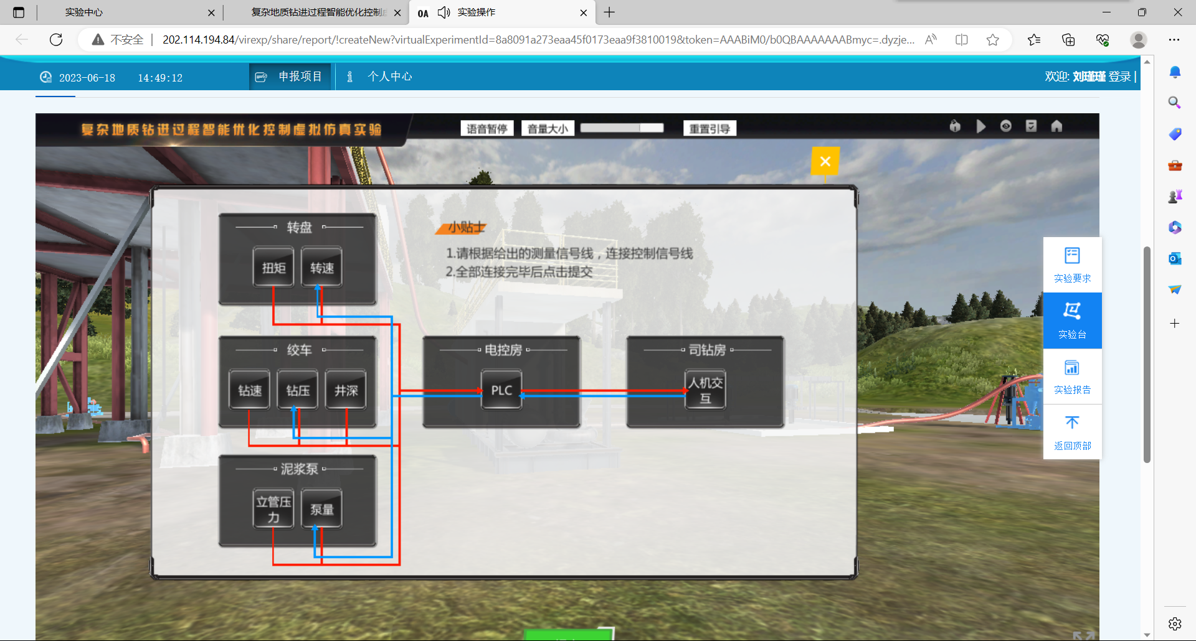

图1- 1 各部分连接图

#### **1.4实验总结**

通过实验，我了解钻进现场绞车提升、转盘回转和泥浆循环三大系统，以及司钻房、泥浆泵等十三个主要的钻机设备。掌握各钻机设备的电控结构，钻进参数的数据流向。 对于测量系统和控制系统的连接有了进一步的理解，理解了PLC在钻进现场的应用以及人机交互界面的作用。

### **实验二 钻进过程钻压控制实验**

#### **2.1实验目的**

通过虚拟仿真实验，掌握钻机控制钻压的基本原理，掌握通过对象模型设计 PID 控制 器的方法，了解在无法确定系统准确模型时，智能算法整定控制器参数的过程及原理。本实验目的在于培养学生利用科学原理分析复杂工业过程对象，并解决工程需求问题的能力。

#### **2.2实验内容**

##### 2.2.1实验原理

（1）钻压控制主要涉及示意图 2.3.1 中的绞车、天车、游车构成的钻机提升系统；钻柱，钻头等钻具；死绳拉力传感器作为测量反馈。系统的输入为绞车滚筒转速（rad/s），输出为钻压（t）。通过调节绞车滚筒转速来达到控制钻压维持在预先设计值的目的。

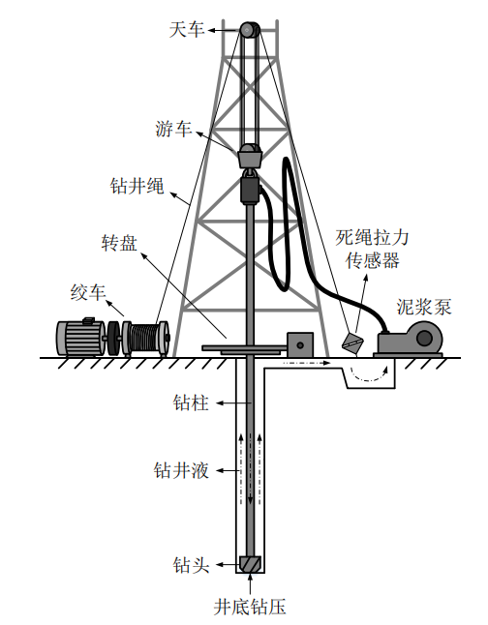图2- 1 钻进系统结构原理图

本虚拟仿真实验中，通过钻压动态模型来描述系统输入绞车转速与系统输出钻压的动态复杂变化。钻压 PID 控制实验中，基于给定的模型设计增量式 PID 控制器的参数，从而调整闭 环系统的控制性能；在钻压智能控制实验中，钻压动态模型的具体参数未知，通过设计智能算法自动整定 PID 控制器参数，从而达到优化控制性能的目的。

（2）增量式PID原理

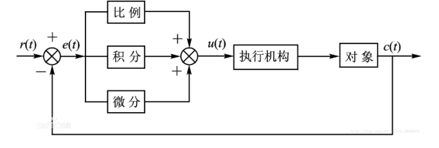

图2- 2 PID结构图



比例项 P 对系统性能的影响： 开环增益越大，稳态误差减小（无法消除，属于有差调节）；过渡时间缩短；稳定程度变差；

积分项 I 控制对系统性能的影响：消除系统稳态误差（能够消除静态误差，属于无差调节）；稳定程度变差；

微分项 D 控制对系统性能的影响：减小超调量；减小调节时间（与 P 控制相比较而言）；增强系统稳定性；增加系统阻尼程度；

（3）基于RBF神经网络的PID整定原理

RBF神经网络结构：包含输入层、隐含层和输出层的前馈网络。本实验采用多输入单输出神经网络。

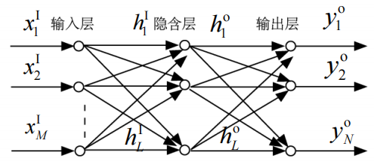图2- 3 RBF神经网络结构

神经网络的输出：



为隐含层到输出层的权重量，在线更新。

权值的更新算法：

 为神经网络学习速率， $α、β$ 为动量因子。

中心c和宽度b的迭代过程：



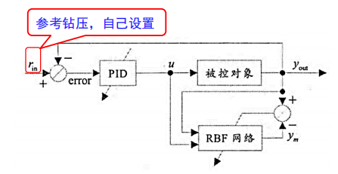

图2- 4 控制框图

增量式PID参数自整定算法



RBF网络整定的性能指标定义为



kp,ki,kd的增量算法为



2.2.2 实验步骤

（1）请按顺序完成钻速预测，钻速优化实验后点击钻压控制切换至钻压控制界 面。

（2）请仔细阅读实验原理，完成系统测试，完成后点击提交

（3）钻压 PID 控制实验开始，请掌握实验原理后，输入您设计的 PID 控制器 参数和期望的钻压大小，完成后点击启动。

（4）待数据加载完成，选择确定下钻。仔细观察下钻过程中井上绞车和井下钻 柱系统的工作过程。

（5）待下钻完成后，点击开始仿真观察当前设定参数下的系统输出和响应曲线是否满足需求。

（6）获得满意的结果后，记录生成的曲线和实验所用的参数。

（7）完成 PID 控制实验后，点击智能控制切换至智能控制实验。

（8）在智能控制界面中，重复步骤 3 至步骤 5 直至获得满意的控制效果。

（9）获得满意的结果后，记录生成的曲线和实验所用的参数。

#### **2.3实验结果**

2.3.1 PID控制

（1）PID控制结果

表2- 1 PID控制实验结果

|  |  |  |  |  |  |  |
| --- | --- | --- | --- | --- | --- | --- |
| 实验 | Kp | Ki | 参考钻压 | 控制器输出 | 实际钻压 | 误差% |
| 1 | 3 | 0.01 | 5 | 0.06 | 5.03 | 6 |
| 2 | 3 | 0.02 | 5 | 0.06 | 4.99 | 2 |
| 3 | 3 | 0.03 | 5 | 0.06 | 5.00 | 0 |
| 4 | 3 | 0.05 | 5 | 0.06 | 5.01 | 2 |
| 5 | 2 | 0.03 | 5 | 0.06 | 5.01 | 2 |
| 6 | 2.5 | 0.03 | 5 | 0.06 | 5.00 | 0 |
| 7 | 3.5 | 0.03 | 5 | 0.06 | 5.00 | 0 |
| 8 | 10 | 0.03 | 5 | 849.96 | -123.89 | 发散 |

（2）PID控制实验曲线

|  |  |
| --- | --- |
| 实验1 | 实验2 |
| B0PYEF[EYPIR$FDBU2J01BA | 6_203US]RVVZEJ$X8SESZD0 |
| 实验3 | 实验4 |
| NZQ]D)X9%TJ]6L]Y(RD)HW9 | S]CDORM}583}]UQ]K~HZY)C |
| 实验5 | 实验6 |
| )92U6QN%]$KVGSV9JEZKIX6 | 88KA_G16$TR5KY3%LWW22[M |
| 实验7 | 实验8 |
| IMG_256 |  |

本次实验由于kd已经内部确定，只需要确定kp,ki参数即可。

在期望钻压为5时，通过进行仿真实验，可以看出比例参数kp的影响：(1)对系统的动态性能影响:kp加大，将使系统响应速度加快，kp偏大时，系统振荡次数增多，调节时间加长;kp太小又会使系统的响应速度缓慢；(2)对系统的稳态性能影响︰在系统稳定的前提下，加大kp可以减少稳态误差，但不能消除稳态误差。

在期望钻压为5时，通过进行仿真实验，可以看出积分参数ki的影响：( 1）对系统的动态性能影响：积分控制通常影响系统的稳定性。ki太大，系统可能不稳定，且振荡次数较多；ki太小，对系统的影响将削弱；( 2)对系统的稳态性能影响︰积分控制有助于消除系统稳态误差，提高系统的控制精度，但若ki太小，积分作用太弱，则不能减少余差。

2.3.2 智能控制

(1)智能控制结果

表2- 2 智能控制实验结果

|  |  |  |  |  |  |  |  |  |  |  |
| --- | --- | --- | --- | --- | --- | --- | --- | --- | --- | --- |
| 实验 | Kp初值 | Ki初值 | 期望钻压 | 动量因子 $α$ | 动量因子 $β$ | 神经网络节点个数 | 网络学习速率 | 参数整定速率 | 实际钻压 | 预测钻压 |
| 1 | 3.5 | 0.05 | 5 | 0.05 | 0.1 | 10 | 0.1 | 0.1 | 5.001 | 5.002 |
| 2 | 3.5 | 0.05 | 5 | 0.15 | 0.1 | 10 | 0.1 | 0.1 | 5 | 5.002 |
| 3 | 3.5 | 0.05 | 5 | 0.1 | 0.05 | 10 | 0.1 | 0.1 | 5 | 5.002 |
| 4 | 3.5 | 0.05 | 5 | 0.1 | 0.15 | 10 | 0.1 | 0.1 | 5.001 | 5.002 |
| 5 | 3.5 | 0.05 | 5 | 0.1 | 0.1 | 8 | 0.1 | 0.1 | 5.001 | 5.005 |
| 6 | 3.5 | 0.05 | 5 | 0.1 | 0.1 | 9 | 0.1 | 0.1 | 5.001 | 5.003 |
| 7 | 3.5 | 0.05 | 5 | 0.1 | 0.1 | 10 | 0.05 | 0.1 | 5.01 | 5.031 |
| 8 | 3.5 | 0.05 | 5 | 0.1 | 0.1 | 10 | 0.15 | 0.1 | 5 | 5.001 |
| 9 | 3.5 | 0.05 | 5 | 0.1 | 0.1 | 10 | 0.1 | 0.05 | 5 | 5.002 |
| 10 | 3.5 | 0.05 | 5 | 0.1 | 0.1 | 10 | 0.1 | 0.15 | 5.001 | 5.002 |
| 11 | 3.5 | 0.05 | 5 | 0.1 | 0.1 | 10 | 0.1 | 0.1 | 5 | 5.002 |

（2）智能控制实验曲线

|  |
| --- |
| 实验1 |
|  |
| 实验2 |
|  |
| 实验3 |
|  |
| 实验4 |
|  |
| 实验5 |
|  |
| 实验6 |
|  |
| 实验7 |
|  |
| 实验8 |
|  |
| 实验9 |
|  |
| 实验10 |
|  |
| 实验11 |
|  |

通过在kp、ki和期望钻压保持一致的情况下，分别调节动量因子、动量因子、神经网络节点个数、网络学习速率和参数整定速率进行调整，根据表2-2的实验结果，分析其对结果的影响，可以得到以下结论：

（1）动量因子 $α$ 是应用于神经网络权重更新的全局动量因子。它控制当前权重更新的贡献和上一次权重更新的贡献之间的权衡。较大的 $α$ 值将更加强调先前的权重更新，从而加快收敛速度，但可能引入不稳定性和震荡。

（2）动量因子 $β$ 是应用于神经网络偏置更新的局部动量因子。它与每个神经元或权重独立关联，可以在不同的权重更新中引入不同程度的历史信息。较大的 $β$ 值可以提高网络的灵活性和适应性，但需要进行细致的参数调整。

（3）神经网络节点个数：神经网络节点个数表示RBF神经网络中使用的基函数的数量。基函数用于对系统的非线性特性进行建模和逼近。节点个数的选择直接影响模型的拟合能力和逼近精度。较少的节点个数可能导致模型无法充分捕捉系统的复杂非线性特性，从而导致较差的控制性能；较多的节点个数可以提高模型的拟合能力，但也会增加计算复杂性和训练时间，并有可能导致过度拟合。

（4）学习速率： 学习速率控制了神经网络权重更新的步长。它决定了每次迭代中权重调整的幅度。较大的学习速率可以加快收敛速度，但可能导致不稳定和震荡，甚至无法收敛；较小的学习速率可以增加稳定性，但会减慢收敛速度。

（5）参数整定速率： 参数整定速率表示PID参数自整定算法中参数更新的速率。它决定了每次迭代中PID参数的调整幅度。较大的参数整定速率可能导致过度调整和震荡；较小的参数整定速率可能导致调整过慢，影响控制性能。

**2.4实验总结**

通过PID控制实验，可以得出以下结论：kp越小，调节时间越长，越大，调节时间减小，稳态误差减小，但不会消除，且容易使超调量增大，引起振荡；ki越小，稳态误差越大，ki越大，容易引起震荡；需要平衡动态性能与稳态性能之间的关系，选择合适的PID参数。

通过智能控制PID参数自整定实验，可以得出以下结论：动量因子 $α$ 和 $β$ 需要根据具体问题和系统的要求进行实验和调整，以平衡收敛速度和稳定性。节点个数需要根据具体问题的复杂性和训练数据进行权衡和调整。学习速率需要进行实验和调整，以平衡收敛速度和稳定性的要求。参数整定速率需要考虑系统的响应时间和稳定性需求。以上参数过大和过小都会对系统产生影响，都需要进行合适的选择。

通过PID控制实验和智能控制PID参数自整定实验，我对于PID控制各个参数的作用更加了解，对于智能控制在PID参数自整定中各个参数的作用更加理解，对于智能控制在PID参数自整定中的作用认识更加清楚。不论是PID控制还是智能控制PID参数自整定，都需要选择合适的参数，才能得到比较好的系统性能。

### **实验三 钻进过程安全预警实验**

**3.1实验目的**

通过实验，使了解钻进过程中常见的事故类型及产生机理；了解钻进过程安全预警系统的作用，学习应用神经网络算法在实际工业过程的应用案例；能熟练运用数学与自然科学知识进行钻进过程事故预警问题的表述；能够应用科学原理，认识复杂地质钻进过程孔内事故预警的关键环节，并使用机器学习方法实现故障的诊断。

**3.2实验内容**

首先，对常见的钻进事故类型和产生机理进行认知学习，了解事故的表现特征和处理方式。其次，学习概率神经网络的相关理论，通过调整已建立的井下故障诊断模型参数，提高实际工程应用能力。最后，利用井下事故的虚拟仿真模块，对事故的发生过程和处理方式进行更为直观的理解。

3.2.1实验原理

钻进安全预警根据已建立的钻进过程变量与井下工况的诊断模型，来实现井下事故的实时预警。钻进过程安全预警模型中的概率神经网络的超参数可以调节，该模型会并输入数据进行无量纲化处理，即进行数据归一化处理；利用历史钻进数据，调整概率神经网络中的平滑因子（超参数），对概率神经网络进行优化，提高概率神经网络的识别精度。

图 3-1 是本实验实施中的概率神经网络结构图，概率神经网络（PNN）是由径向基网络发展而来的一种前馈四层概率神经网络，概率神经网络（PNN）包括输入层、模式层、求和层和输出层。概率神经网络（PNN）的工作原理如下： 概率神经网络的输入层接收输入的数据向量X，将数据向量X中的每一个钻进过程数据 xi，输至模式层的每个神经元；模式层将每个神经元上的钻进过程数据 xi 乘以对应的权重系数 wi 得到每个神经元的输出：



其中，Pij(X )表示输入的数据向量X被分为第j类钻进过程工况的第i个神经元的输出，σ为平滑因子；W为已知的设定向量。求和层得到属于同一类钻进工况的所有神经元的输出之和，只要概率神经网络（PNN）的输入样本的数目充足，利用概率神经网络得到的函数可以连续平滑的逼近概率密度函数 Fj (X )：



其中,f表示数据向量 X 的维数，f 为大于 1 的正整数；j表示第j类钻进过程工况，i表示属于第j类钻进过程工况的第i个神经元，1≤i≤f ，1≤ j ≤5 ；m 表示第 j 类钻进过程工况中的钻进过程数据数量；根据密度函数的计算结果，从而得到数据向量 X 被分类为第 j 类钻进过程工况类型的最大似然性 C(X) ：



根据贝叶斯理论，输出层将最大概率密度的一类工况作为概率神经网络（PNN）的最终输出，也即得到钻进预警模型的输出。

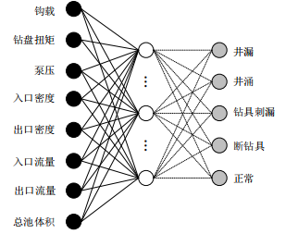

图3- 1 基于概率神经网络的故障预警模型结构图

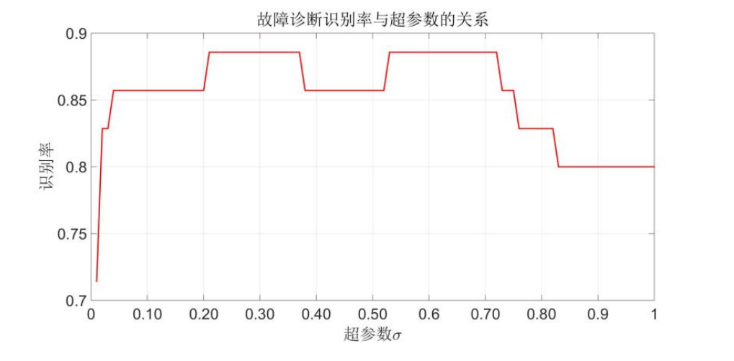在调节模型的超参数高斯核宽度时，识别率等指标会随着超参数的变化而变化，当调节范围为0-1时，故障诊断识别率与超参数的关系如下图3-2所示：

图3- 2 故障预警识别率与超参数的关系

钻进过程中常见的井下事故的产生原理和处理方法如下所示:

（1）断钻具:由于钻具刺漏或操作不当引起的钻杆断裂、脱落;

(a)由于钻杆的断裂，一部分钻杆直接落入井底;

(b)此时反映到钻进参数的变化包括:立管压力突然下降、钻压突然下降，判 断可能出现断钻具异常。

断钻具事故处理:当发生断钻具事故后，司钻应及时停止钻进，提起钻杆，重新下打捞工具。

（2）井涌:由于地层压力变化，井壁发生破裂，地层流体进入井筒。

(a)由于地层压力大于钻井液压力，在钻井液由井底返回至地面的途中，一 部分钻井液渗入地层:当井漏严重时，钻井液甚至无法返回至地面;

(b)此时反映到钻进参数的变化包括:总池体积上升、立管压力下降，判断可 能出现井涌异常。

井涌事故处理:当观察到钻进过程数据变化情况符合井漏异常时，调整司钻房中的泵量，通过调整加料器，加入堵漏材料，提高钻井液粘度。及时关闭位于井口的防喷阀，防止更为严重的井喷事故发生。

（3）钻具刺漏:由于钻具老化或损坏，钻杆或接头处出现裂痕;

(a)由于钻杆或接头处存在裂痕，在钻井液泵入井底的过程中，一部分钻井 液渗入直接通过缝隙返回至井上；

(b)此时反映到钻进参数的变化包括:立管压力一直缓慢下降，判断可能出现 钻具刺漏异常。

钻具剌漏事故处理:当发生钻具刺漏后，司钻应及时停止钻进，提钻更换新钻杆，否则可能导致更严重的事故。

（4）井漏:由于地层压力变化，井壁发生破裂，钻井液漏失。

(a)由于地层压力小于钻井液压力，在钻井液由井底返回至地面的途中，一 部分钻井液渗入地层:当井漏严重时，钻井液甚至无法返回至地面；

(b)此时反映到钻进参数的变化包括:总池体积下降、立管压力下降，判断可 能出现井漏异常。

井漏事故处理当观察到钻进过程数据变化情况符合井漏异常时，调整司钻房中的泵量，通过调整加料器，加入堵漏材料，提高钻井液粘度。

3.2.1实验步骤

(1) 阅读实验原理；

(2) 完成钻进安全预警相关测试题；

(3) 分别点击侧常见事故类型，了解常见事故类型、产生机理、表现特征和处理方式，为后续的实验做准备；

(4) 点击下一步进入钻进过程安全预警模型，多次调节模型的超参数，通过观测识别率、 精度等指标，得出最合适的超参数；

(5) 点击左上方的“×”，漫游至司钻房完成事故的虚拟仿真实验，点击右下方闪烁的红色按钮。

(6) 通过事故虚拟仿真模块，直观的了解和学习事故产生机理，以及出现事故时钻进过程数据的变化情况。

**3.3实验结果**

3.3.1 钻进过程安全预警

表3- 1 钻进过程安全预警结果

|  |  |  |  |  |  |
| --- | --- | --- | --- | --- | --- |
| 实验次数  参数值 | 超参数 | 识别率 | 精度 | 召回率 | 综合指标 |
| 1 | 0.01 | 0.657 | 0.636 | 1 | 0.778 |
| 2 | 0.02 | 0.8 | 0.833 | 0.952 | 0.889 |
| 3 | 0.03 | 0.829 | 0.905 | 0.905 | 0.905 |
| 4 | 0.04 | 0.829 | 0.905 | 0.905 | 0.905 |
| 5 | 0.05 | 0.857 | 0.95 | 0.905 | 0.927 |
| 6 | 0.1 | 0.857 | 0.95 | 0.905 | 0.927 |
| 7 | 0.15 | 0.857 | 0.95 | 0.905 | 0.927 |
| 8 | 0.2 | 0.857 | 0.95 | 0.905 | 0.927 |
| 9 | 0.3 | 0.857 | 0.95 | 0.905 | 0.927 |
| 10 | 0.4 | 0.8 | 0.947 | 0.857 | 0.9 |
| 11 | 0.5 | 0.829 | 0.947 | 0.857 | 0.9 |
| 12 | 0.6 | 0.829 | 0.947 | 0.857 | 0.9 |
| 13 | 0.7 | 0.8 | 0.944 | 0.81 | 0.872 |
| 14 | 0.8 | 0.8 | 0.944 | 0.81 | 0.872 |
| 15 | 0.9 | 0.8 | 0.944 | 0.81 | 0.872 |
| 16 | 1 | 0.829 | 1 | 0.81 | 0.895 |

通过识别率、精度、召回率和综合指标等参数分析，可以发现,随着超参数的增大,识别率先增大后减小,精度一直增大,召回率一直减小,综合指标先增大后减小。综合权衡,超参数选择0.05-0.3比较合适,此时识别率、精度、召回率和综合指标高,选择超参数为0.2,进行后续步骤。

3.3.2 事故虚拟仿真

|  |
| --- |
| 井漏 |
|  |
| 井涌 |
|  |
| 钻具刺漏 |
|  |
| 断钻具 |
|  |

**3.4实验总结**

通过对常见的钻进事故类型和产生机理进行认知学习，我了解了井漏、井涌、钻具刺漏和断钻具等事故类型的表现特征和处理方式。其次，我对于概率神经网络的相关理论，通过调整已建立的井下故障诊断模型参数——超参数，了解了超参数对于识别率、精度、召回率和综合指标的影响,提高了实际工程应用能力。最后，利用井下事故的虚拟仿真模块，我对事故的发生过程和处理方式进行更为直观的理解。

### 附录

一、实验一实验报告

二、实验二实验报告

1.案例中钻进过程钻压控制过程中控制变量和被控变量（A）

A. 绞车滚筒转速，钻压

B. 钻压，绞车滚筒转速

C. 绞车，钻压

2.案例中钻进过程钻压控制过程的执行器和测量变送装置分别为（B）

A. 绞车滚筒转速，钻压

B. 绞车，死绳拉力传感器

C. 转盘，绞车编码器

3.送钻过程中作为执行器的绞车电机工作于什么状态（B）

A.电动状态

B.制动状态

C.发电状态

4.现场钻机控制系统参数整定再什么地方进行（B）

A.司钻房

B.电控房

C.执行器上

5.离散增量式 PID 控制器的形式为（A）

A. Δu(k) = Kp [e(k) - e(k-1)] + Ki e(k) + Kd [e(k) - 2e(k-1) + e(k-2)]

B. Δu(k) = Kp e(k) + Ki [e(k) - e(k-1)] + Kd [e(k) - 2e(k-1) + e(k-2)]

C. Δu(k) = Kp e(k) + Ki [e(k) - 2e(k-1) + e(k-2)] + Kd [e(k) - e(k-1)]

6.已知钻进系统的一阶动力学模型形式为G（s)=89/(80s+1)

其中增益和时间常数分别为(89)和(80)。

7.Ziegler-Nichols响应曲线法根据一阶系统模型的(增益)和(时间常数)设计控制器。

8.Ziegler-Nichols临界振荡法中首先调节控制器增益由（小）到（大），直至系统达到（临界振荡）状态。正确

9.当控制器增益 Kp 增大时会出现（C）

A. 减小控制响应速度

B. 增大稳态误差

C. 增大超调

10.当控制器积分系数 Ki 增大, 即减小积分时间常数时会出现（C）

A. 增加消除稳态误差的时间

B. 减小系统超调

C. 降低系统的稳定性，增大系统的振荡次数

11.在调试过程中，钻压 PID 控制实验中什么情况下会出现结果不收敛的情况？此时的参数组合是多少？请分析原因？

答：此时的参数组合为kp:10,ki:0.03。原因如下：比例参数kp过大，积分参数ki较小。kp值比较大，导致系统反应过快，出现不断超调和震荡。ki值比较小，控制器无法积累足够的累积误差来进行补偿，从而无法达到稳态。此时参数不适合，导致系统的控制性能下降。

12.径向基神经网络在智能控制中的作用是什么？

答：径向基神经网络在智能控制中具有重要的作用。以下是它的几个作用：

（1）函数逼近：RBF神经网络可以用于逼近复杂的非线性函数关系。通过选择合适的径向基函数，RBF神经网络能够准确地近似任意输入输出映射关系，从而实现函数逼近任务。

（2）系统建模与识别：RBF神经网络可用于系统建模和识别，特别适用于未知或复杂系统。通过将RBF神经网络与系统进行训练，可以估计系统的动态特性，捕捉系统的非线性行为，实现系统建模和参数识别。

（3）控制器设计：RBF神经网络可以用于智能控制器的设计。通过将RBF神经网络作为控制器的一部分，可以在控制过程中实时学习和调整参数，以适应系统的变化和非线性特性。RBF神经网络的学习能力和适应性使得智能控制器可以更好地处理复杂的控制问题。

（4）优化和决策：RBF神经网络可用于解决优化和决策问题。通过建立适当的目标函数和约束条件，RBF神经网络可以通过学习和优化来找到最优解或最佳决策。它可以应用于多个领域，如生产调度、资源分配、交通流优化等。

13.记录你认为最优的实验参数与结果图表？

表2- 3 实验参数记录表

|  |  |  |  |  |  |  |  |
| --- | --- | --- | --- | --- | --- | --- | --- |
| 实验  参考值 | kp | ki | 期望钻压 | — | — | — | — |
| PID控  制实验 | 3.5 | 0.03 | 5 | — | — | — | — |
| 实验  实验  参考值 | Kp初值 | Ki初值 | 期望钻压 | 动量  因子 | 神经网络节点个数 | 网络学习速率 | 参数整定速率 |
| 智能  控制  实验 | 3.5 | 0.05 | 5 | $α：$ 0.1 $β：$ 0.1 | 10 | 0.1 | 0.1 |

三、实验三实验报告

（1）概率神经网络（PNN）是一种多层神经网络，包括(A)

A. 输入层、模式层、求和层、输出层

B. 输入层、卷积层、池化层、输出层

C. 输入层、隐含层、输出层

（2）钻进过程井下事故预警模型的输入和输出分别是(AC)

A. 钻进过程数据

B. 测井数据

C. 井下事故类型

D. 井下事故概率

（3）概率神经网络（PNN）是一种径向基神经网络，其主要基于什么理论?（AB）

A. 密度函数估计

B. 贝叶斯决策

C. 信息熵

（4）下面哪些是常见的井下事故? (AC)

A. 井涌

B. 顶驱过热

C. 钻具刺漏

（5）下面哪些原因可能导致井漏事故的发生? (ABCD)

A. 过大的抽吸压力

B. 接单根开泵过猛

C. 渗透性地层，钻井液密度过高，压漏地层

D. 钻遇地层断裂带或裂缝、溶洞

（6）概率神经网络中超参数（高斯核宽度）设置的不同会对识别结果产生什么影响？

|  |  |  |  |  |  |
| --- | --- | --- | --- | --- | --- |
| 实验次数  参数值 | 超参数 | 识别率 | 精度 | 召回率 | 综合指标 |
| 1 | 0.01 | 0.657 | 0.636 | 1 | 0.778 |
| 2 | 0.02 | 0.8 | 0.833 | 0.952 | 0.889 |
| 3 | 0.03 | 0.829 | 0.905 | 0.905 | 0.905 |
| 4 | 0.04 | 0.829 | 0.905 | 0.905 | 0.905 |
| 5 | 0.05 | 0.857 | 0.95 | 0.905 | 0.927 |
| 6 | 0.1 | 0.857 | 0.95 | 0.905 | 0.927 |
| 7 | 0.15 | 0.857 | 0.95 | 0.905 | 0.927 |
| 8 | 0.2 | 0.857 | 0.95 | 0.905 | 0.927 |
| 9 | 0.3 | 0.857 | 0.95 | 0.905 | 0.927 |
| 10 | 0.4 | 0.8 | 0.947 | 0.857 | 0.9 |
| 11 | 0.5 | 0.829 | 0.947 | 0.857 | 0.9 |
| 12 | 0.6 | 0.829 | 0.947 | 0.857 | 0.9 |
| 13 | 0.7 | 0.8 | 0.944 | 0.81 | 0.872 |
| 14 | 0.8 | 0.8 | 0.944 | 0.81 | 0.872 |
| 15 | 0.9 | 0.8 | 0.944 | 0.81 | 0.872 |
| 16 | 1 | 0.829 | 1 | 0.81 | 0.895 |

通过识别率、精度、召回率和综合指标等参数分析，可以发现,随着超参数的增大,识别率先增大后减小,精度一直增大,召回率一直减小,综合指标先增大后减小.综合权衡,超参数选择0.05-0.3比较合适,此时识别率、精度、召回率和综合指标高.